新 书 推 荐

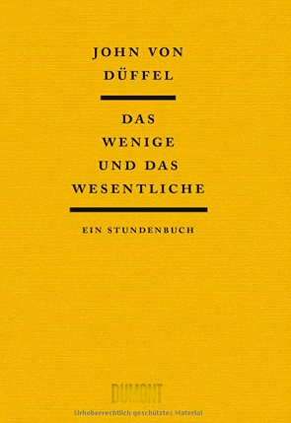
中文书名：《微小的和重要的》
英文书名：The Scarce and the Essential
德文书名：Das Wenige und das Wesentliche
作 者：John von Düffel
出 版 社：DuMont Buchverlag GmbH & Co. KG
代理公司：ANA/ Lauren
页 数：208页
出版时间：2022年11月
代理地区：中国大陆、台湾
审读资料：电子稿
类 型：大众哲学

内容简介：

在错误的生活中没有正确。但有一个正确的方向。
在个人生活的故事中寻找自我认识: 一部简短的生活诗集
一本关于极简主义，正念和清晰的现代读本，对生活中重要问题的简短描述

我如何过上美好的生活?

在利古里亚乡村过新年。修道院里的一个房间。荒凉的绿色景色。正是在这些宁静的环境中，在这一天的开始和结束，所有最古老的问题再次呈现在面前: 我如何过上美好的生活?
它从一条思维链开始，从日出前到日落后，从生命的开始，到现在和将来，贯穿一天的每一个小时，永远意识到一个事实，即生活不仅是简单地生活，它也应该被阅读。这本书是伴侣，也是一本邀请人们一起寻找正确方向的书：它思考了人和清修，关于重要事物的生活规则，以及美、程度和自我认知的重要性。

在这本指南中，作家兼哲学博士约翰·冯·杜费尔没有在传统意义上写一个重要日子的故事;他写了一部短篇编年史，讲述了如何认识到生命应该被传递。他的书透明而紧凑，是一本展现人生哲学的文学文本。一切的答案是在社会上，但又非常个人化: 我生活在什么故事中? 故事中的哪一段？我该怎么做？
作者简介：

约翰·冯·杜费尔（John von Düffel）1966年出生于哥廷根，在柏林德意志剧院担任戏剧制作人，是柏林艺术大学情景写作教授。1998年起，他出版小说和故事集，包括《水》（Vom Wasser）(1998年)，《Houwelandt》(2004年)，《水的故事》（Wassererzälungen)(2014年)， 《课本》（Das Klassenbuch）(2017年)， 《燃烧的湖》（Der brennende See）(2020年)，《水和其它世界》（Wasser und andere Welten）(2021年新版本)和最近的《愤怒与罪过》（Die Wütenden und die Schuldigen）(2021年)。他的作品获得了许多奖项，包括 aspekte Literature Prize 和 Nicolas Born Prize。

感谢您的阅读！
请将反馈信息发至：版权负责人
Email：Rights@nurnberg.com.cn
安德鲁·纳伯格联合国际有限公司北京代表处
北京市海淀区中关村大街甲59号中国人民大学文化大厦1705室, 邮编：100872
电话：010-82504106, 传真：010-82504200
公司网址：http://www.nurnberg.com.cn
书目下载：http://www.nurnberg.com.cn/booklist_zh/list.aspx
书讯浏览：http://www.nurnberg.com.cn/book/book.aspx
视频推荐：http://www.nurnberg.com.cn/video/video.aspx
豆瓣小站：http://site.douban.com/110577/
新浪微博：安德鲁纳伯格公司的微博_微博 (weibo.com)
微信订阅号：ANABJ2002


